Ngày soạn:
Ngày dạy:

BÀI 41: BIỂU ĐỒ CỘT KÉP
Thời gian thực hiện: (02 tiết)
I. Mục tiêu
1. Về kiến thức:
- Nhận ra dược quy luật đơn gian từ biểu đồ cột kép.
2. Về năng lực:
* Năng lực chung:
- Năng lực tự chủ và tự học: HS tự hoàn thành được các nhiệm vụ học tập chuẩn bị ở nhà và tại lớp.
- Năng lực giao tiếp và hợp tác: HS phân công được nhiệm vụ trong nhóm, biết hỗ trợ nhau, trao đổi, thảo luận, thống nhất được ý kiến trong nhóm để hoàn thành nhiệm vụ.
- Năng lực giải quyết vấn đề và sáng tạo: đề xuất, lựa chọn giải pháp phù hợp để thực hiện nhiệm vụ học tập.
* Năng lực đặc thù:
- Năng lực tư duy và lập luận toán học: HS thực hiện được các thao tác tư duy như so sánh, phân tích, tổng hợp, khái quát hóa khi mô tả dữ liệu và đọc dữ liệu từ biểu đồ cột kép; vận dụng giải một số bài tập có nội dung gắn với thực tiễn ở mức độ đơn giản.
- Năng lực giải quyết vấn đề toán học: Học sinh đánh giá và giải thích được cách làm đã được thực hiện trong bài tập nhóm.
- Năng lực giao tiếp toán học: HS phát biểu được cách vẽ biểu đồ cột kép, đọc và mô tả được dữ liệu từ biểu đồ cột kép; tự tin trình bày, tranh luận kết quả thực hiện nhiệm vụ học tập.
- Năng lực sử dụng công cụ và phương tiện toán học: Học sinh sử dụng thước kẻ để vẽ được biểu đồ cột kép từ bảng số liệu cho trước.
3. Về phẩm chất:
- Chăm chỉ: thực hiện đầy đủ các hoạt động học tập một cách tự giác, tích cực.
- Trung thực: thật thà, thẳng thắn trong báo cáo kết quả hoạt động cá nhân và theo nhóm, trong đánh giá và tự đánh giá.
- Trách nhiệm: hoàn thành đầy đủ, có chất lượng các nhiệm vụ học tập.
II. Thiết bị dạy học và học liệu
1. Giáo viên: SGK, kế hoạch bài dạy, thước thẳng, bảng phụ hoặc máy chiếu.
2. Học sinh: SGK, thước thẳng, bảng nhóm.
III. Tiến trình dạy học
Tiết 1
1. Hoạt động 1: Mở đầu (8 phút)
a) Mục tiêu: Giúp học sinh nhận ra khó khăn khi so sánh học lực của hai lớp bằng 2 biểu đồ cột riêng biệt, dẫn đến nhu cầu dùng biểu đồ cột kép để biểu diễn.
b) Nội dung: HS đọc bảng 9.6, nêu cách vẽ biểu đồ hình cột cho từng lớp.Giáo viên giới thiệu biểu đồ cột kép hình 9.14 (sgk/89). Học sinh đọc và phân tích các số liệu có trên biểu đồ cột kép.
c) Sản phẩm: Các câu trả lời của học sinh.
d) Tổ chức thực hiện:
Hoạt động của GV và HS | Nội dung
* GV giao nhiệm vụ học tập: GV yêu cầu HS hoạt động theo nhóm 4:  - Quan sát hình vẽ trên máy chiếu  * HS thực hiện nhiệm vụ:  - Nhóm 1+2 phân tích các dữ liệu trên biểu đồ hình 9.13a  - Nhóm 3+4 phân tích các dữ liệu trên biểu đồ hình 9.13b  - GV đặt câu hỏi: Dựa vào biểu đồ em hãy so sánh học lực tương ứng của hai lớp 6A và 6B? Trong quá trình so sánh có khó khăn gì?  - HS trả lời:  Số học sinh đạt học lực giỏi, khá của lớp 6A cao hơn lớp 6B; học lực trung bình, yếu của lớp 6A thấp hơn lớp 6B.  Trong khi so sánh có sự hạn chế là mất thời gian đi tìm số liệu trên hai biểu đồ và cần có cả hai biểu đồ để so sánh  - Có cách nào để việc so sánh thuận lợi hơn không, các xem hãy xem biểu đồ hình 9.14  - GV đưa hình 9.14 giới thiệu biểu đồ cột kép đặt vấn đề vào bài. Vậy biểu đồ cột kép là gì? Cách vẽ biểu đồ và ý nghĩa của nó ra sao, chúng ta cùng tìm hiểu ở phần tiếp theo. | - Biểu đồ học lực của học sinh lớp 6A. Hình 9.13a  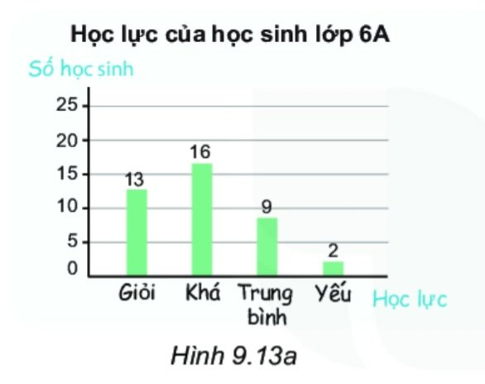  - Biểu đồ học lực của học sinh lớp 6B. Hình 9.13b  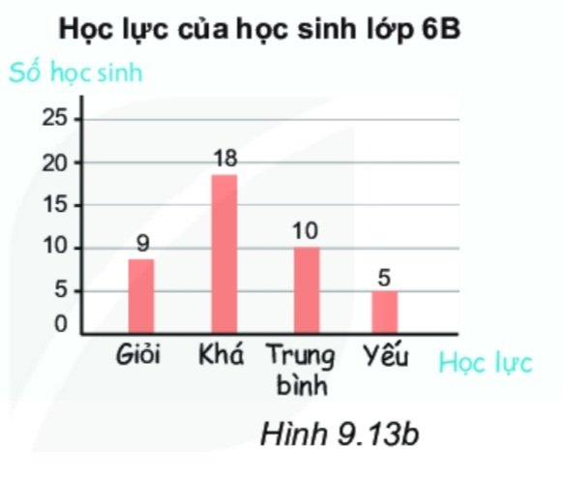  - Biểu đồ cột kép học lực của học sinh lớp 6A và 6B. Hình 9.14  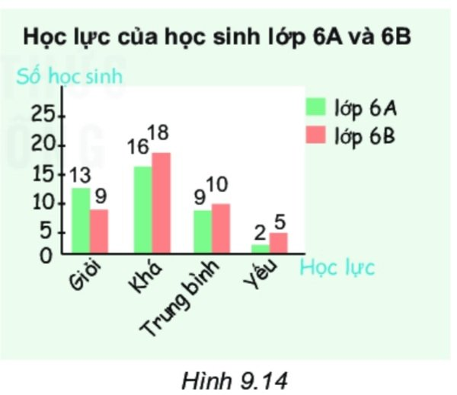
2. Hoạt động 2: Hình thành kiến thức (15 phút)
a) Mục tiêu:
- HS biết được các bước vẽ biểu đồ cột kép.
- HS xác định và biểu diễn đúng các số liệu trên biểu đồ.
- Học sinh hoàn thiện đầy đủ một biểu đồ cột kép.
b) Nội dung:
- Học sinh đọc SGK phần 1), phát biểu được các bước vẽ biểu đồ cột .
c) Sản phẩm:
HS nêu được các bước vẽ biểu đồ cột kép.
Phiếu học tập ghi câu trả lời của học sinh.
HS vẽ được biểu đồ theo các bước đã nêu
d) Tổ chức thực hiện:
Hoạt động của GV và HS | Nội dung
* GV giao nhiệm vụ học tập 1  Thông qua hình vẽ 9.14 theo em hiểu thế nào là biểu đồ cột kép.  - Để vẽ biểu đồ cột kép ta thực hiện theo những bước nào?  Bước 1: Vẽ các trục biểu diễn số lượng học sinh và các loại học lực (H9.15).  Bước 2: Với mỗi loại học lực vẽ hai hình chữ nhật cạnh nhau với chiều rộng bằng nhau và chiều cao bằng số lượng học sinh của mỗi lớp có học lực đó (H9.16).  Bước 3: Tô màu hoặc gạch chéo để phân biệt hai lớp và ghi chú thích (H9.17). Đặt tên cho biểu đồ và điền số liệu trên các cột ( nếu cần) để hoàn thiện biểu đồ ( như hình 9.14)  - Học sinh vừa nêu cách vẽ vừa hoàn thiện vào vở  - GV đặt câu hỏi: Với biểu đồ cột kép như trên hình thì việc so sánh học lực của hai lớp có dễ dàng hơn không? Lớp nào có nhiều học sinh giỏi hơn.  - HS trả lời câu hỏi.  - GV nhận xét câu trả lời và chốt lại vấn đề. | Biểu đồ cột kép là gồm hai biểu đồ cột ghép cạnh nhau theo các số liệu tương ứng  Bước 1: H9.15  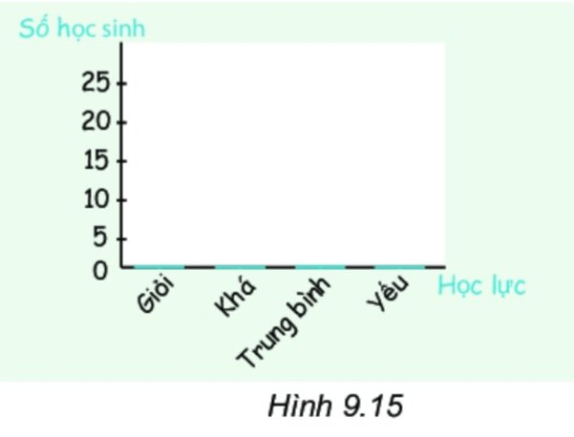  Bước 2: H9.16  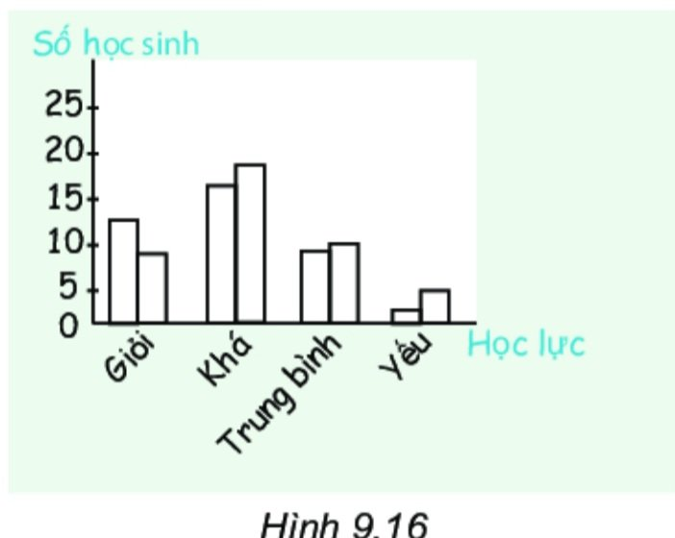  Bước 3: H9.17  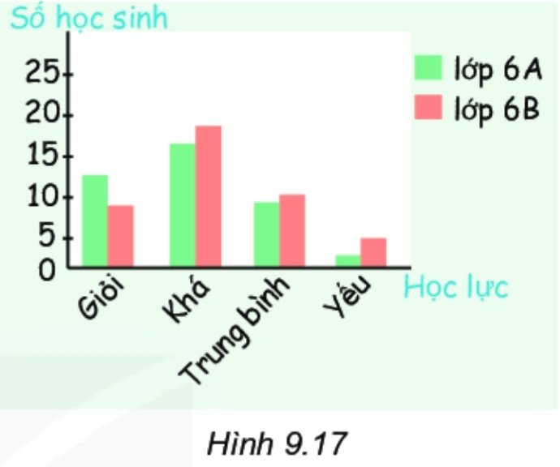  Nhận xét SGK/90
* GV giao nhiệm vụ học tập 2:
- HS nêu các bước vẽ biểu đồ cột kép
- Trên biểu đồ cột kép có những số liệu nào?
* HS thực hiện nhiệm vụ 2:
- Lần lượt 3 học sinh nhắc lại các bước vẽ biểu đồ cột kép
- Biểu đồ cột kép gồm một cột ghi số lượng học sinh, một cột ghi học lực
Hoạt động 3: Luyện tập 1 (20 phút)
a) Mục tiêu:
- Học sinh tự hoàn thiện được biểu đồ cột kép theo yêu cầu bài toán.
- Rút ra được một số nhận xét từ biểu đồ cột kép.
b) Nội dung:
- Vận dụng các nội dung trong hoạt động 2 hoàn thiện Luyện tập 1 SGK trang 90.
c) Sản phẩm:
- Hoàn thành bài tập Luyện tập 1 SGk trang 90
d) Tổ chức thực hiện:
Hoạt động của GV và HS | Nội dung
* GV giao nhiệm vụ học tập:  - Học sinh quan sát bảng 9.7 và biểu đồ 9.18  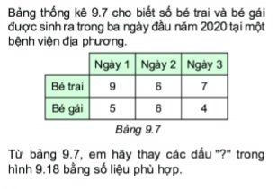  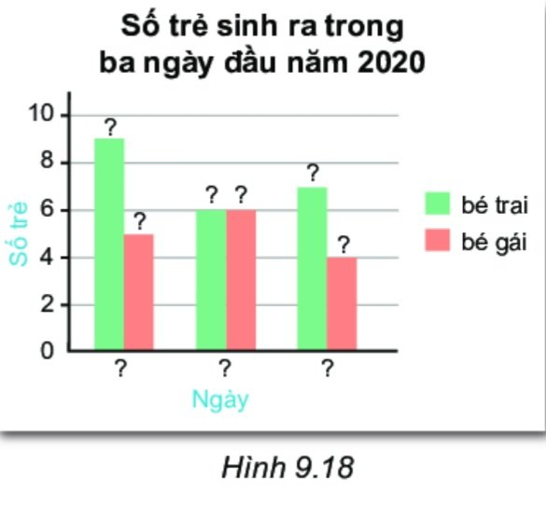  - GV chia lớp thành 4 nhóm và giao nhiệm vụ  + Nhóm 1 vẽ các trục và biểu diễn các số liệu trên trục .  + Nhóm 2 vẽ hoàn thiện các cột theo số liệu có trong bảng 9.7.  + Nhóm 3 điền các thông tin của các dấu "?".  + Nhóm 4 quan sát rồi nhận xét kết quả của các nhóm còn lại.  GV nhận xét bài làm của các nhóm, chốt lại kiến thức của bài học. | Học sinh các nhóm lần lượt lên hoàn thiện biểu đồ
 Hướng dẫn tự học ở nhà (2 phút)
- Xem lại toàn bộ nội dung bài đã học.
- Nắm chắc các bước vẽ biểu đồ cột kép.
- Đọc nội dung phần "Phân tích số liệu với biểu đồ cột kép" SGK trang 91.

Tiết 2
1. Hoạt động 1: Mở đầu (5 phút)
a) Mục tiêu: Gợi động cơ tìm hiểu về phân tích số liệu biểu đồ cột kép.
b) Nội dung: Phân tích số liệu hình 9.18 (đã hoàn thiện số liệu).
c) Sản phẩm: Lời giải bài phân tích số liệu biểu đồ cột kép hình 9.18 (SGK/90).
d) Tổ chức thực hiện:
Hoạt động của GV và HS | Nội dung
* GV giao nhiệm vụ học tập 1:  - HS quan sát hình 9.18 ( đã điền đủ số liệu) trên máy chiếu trả lới các câu hỏi:  ?Tổng 3 ngày số các bé sinh ra là bao nhiêu, cụ thể số lượng từng bé ?  ? So sánh số bé trai và bé gái được sinh ra trong 3 ngày?  ? Số bé trai và bé gái sinh ra ngày nào nhiều nhất, ngày nào thấp nhất ?  * HS thực hiện nhiệm vụ 1:  - HS thực hiện các yêu cầu trên theo cá nhân.  * Báo cáo:  - GV yêu cầu 1 HS đứng tại chỗ quan sát trả lới các câu hỏi  - Cả lớp quan sát, nghe và nhận xét.  * Kết luận, nhận định 1:  - GV khẳng định kết quả đúng và đánh giá mức độ hoàn thành của HS.  - GV cùng HS khái quát:  - GV đặt vấn đề vào mục sau | Hình vẽ: 9.18  - Tổng 3 ngày số bé trai và bé gái sinh ra là 37 bé. Trong đó có 22 bé trai và 15 bé gái,  - Số lượng bé trai sinh ra trong 3 ngày nhiều hơn số lượng bé gái.  - Số bé trai sinh ra nhiều nhất ngày 1 có 9 bé. Thấp nhất ngày 2 có 6 bé.  - Số bé gái sinh ra nhiều nhất ngày 2 có 6 bé. Thấp nhất ngày 3 có 4 bé.
2. Hoạt động 2: Hình thành kiến thức thực hành: Phân tích số liệu biểu đồ cột kép (15 phút)
a) Mục tiêu:
- Phân tích được số liệu biểu đồ thông qua một số câu hỏi đơn giản
b) Nội dung:
- Học sinh đọc SGK và quan sát biểu đồ hình 9.19 (SGK/91)
- Làm các bài tập: Ví dụ (SGK trang 91).
c) Sản phẩm:
- Lời giải các bài tập: Ví dụ (SGK trang 91).
d) Tổ chức thực hiện:
Hoạt động của GV và HS | Nội dung
* GV giao nhiệm vụ học tập 1:  - Làm bài tập ví dụ (SGK/91)  + Đọc ví dụ trên máy chiếu quan sát hình 9.19 trả lời câu hỏi ý a và ý b.  + Hoạt động theo nhóm bàn.  * HS thực hiện nhiệm vụ 1:  - HS thực hiện yêu cầu trên.  - Hướng dẫn, hỗ trợ: thực hiện tương tự như phần mở đầu.  * Báo cáo, thảo luận 1:  - GV yêu cầu 1 HSK – G lên bảng chỉ vào biểu đồ để trình trình bày.  - Cả lớp quan sát và nhận xét.  * Kết luận, nhận định 1:  - GV khẳng định kết quả đúng và đánh giá mức độ hoàn thành của HS, lưu ý HS có thể trình bày ngắn gọn. | Biểu đồ hình 9.19 ( SGK/91)  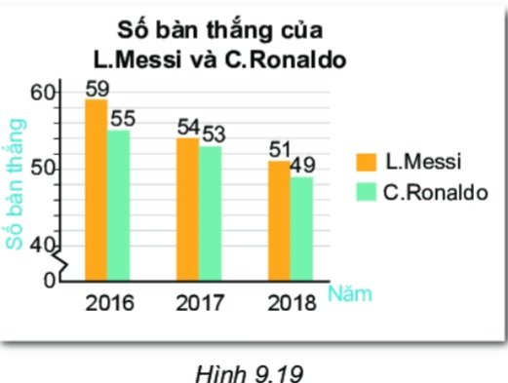  a. Số bàn thẳng của L.Messi ghi được mỗi năm đều cao hơn C.Ronaldo  b. Cột vàng và cột xanh đều có su hướng thấp dần từ trái qua phải nên số bàn thắng của hai người đều có xu hướng giảm từ năm 2016 đến năm 2018.
3. Hoạt động 3: Luyện tập (20 phút)
a) Mục tiêu: HS vận dụng được các kiến thức đã học để phân tích số liệu biểu đồ cột kép bài 1 và bài 2 (SGK/91-92)
b) Nội dung: Làm các bài tập từ 1. đến 2 (SGK trang 91; 92)
c) Sản phẩm: Lời giải các bài tập từ 1. đến 2 (SGK trang 91; 92)
d) Tổ chức thực hiện:
Hoạt động của GV và HS | Nội dung
* GV giao nhiệm vụ học tập:  - GV hướng dẫn làm bài 1 và bài 2 (SGK/91;92)  - Hoạt động nhóm 4 nhóm (10 phút)  * HS thực hiện nhiệm vụ :  - Nhóm 1+2 làm bài 1 (SGK/ 91)  - Nhóm 3+4 làm bài 2 (SGK/ 92)  - Kết quả viết vào giấy A0  * Báo cáo, thảo luận :  - GV yêu cầu đại diện 2 nhóm HS lên trình bày.  - Cả lớp quan sát và nhận xét.  * Kết luận, nhận định:  - GV khẳng định kết quả đúng, đánh giá mức độ hoàn thành của HS, lưu ý: Mỗi màu khác nhau trên biểu đồ biểu diễn số liệu khác nhau, nhận biết rõ giữa chiều cao hình chữ nhật biểu diễn cho số liệu tương ứng trên trục số liệu. | Bài 1. (SGK/91)  Lượng mưa trung bình các tháng năm 2018 ( Hình 9.20)  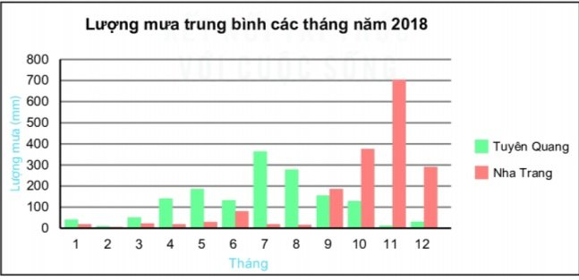  a. Cột màu xanh, màu vàng lần lượt biểu diễn lượng mưa trung bình các tháng năm 2018 của Tuyên Quang và Nha Trang.  b. Ba tháng có lượng mưa lớn nhất ở mỗi trạm:  - Trạm Tuyên Quang: Tháng 5; 7; 8. Vậy mùa mưa ở đây từ tháng 5 đến tháng 8.  - Trạm Nha Trang: Tháng 10; 11; 12. Vậy mùa mưa từ tháng 10 đến tháng 9  Bài 2 (SGK/92)  Chiều cao trung bình của nam và nữ một số nước châu Á (Hình 9.21)  a.Nước có chiều cao trung bình của nam cao nhất là Nhật Bản. Thấp nhất là Việt Nam  b. Nước có chiều cao trung bình của nữ cao nhất là Singapore. Thấp nhất là Việt Nam  c. Sự chênh lệch chiều cao giữa nam và nữ lớn nhất là Nhật Bản.
4. Hoạt động 4: Vận dụng (5 phút)
a) Mục tiêu: Vận dụng các kiến thức để giải bài tập theo hình 9.23 (SGK/93)
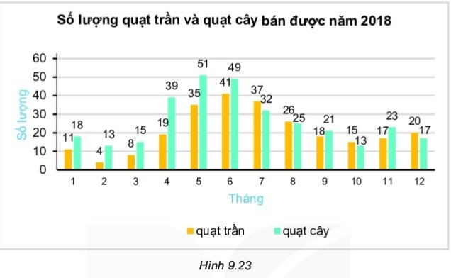
b) Nội dung:
- HS giải quyết bài tập 9.18; 9.19
c) Sản phẩm:
- Lời giải bài tập 9.18; 9.19
d) Tổ chức thực hiện:
 Giao nhiệm vụ 1:
- GV đưa bài lên máy chiếu
- Yêu cầu HS đọc hoạt động cá nhân
- Hai học sinh lên bảng làm hai bài.
- Hướng dẫn, hỗ trợ: GV giải đáp thắc mắc của HS để hiểu rõ nhiệm vụ.
 Giao nhiệm vụ 2 : Yêu cầu HS thực hiện cá nhân.
- Xem lại các bài tập đã làm trong tiết học.
- Học thuộc: các bước vẽ biểu đồ
- Làm các bài tập còn lại trong SGK.

